МІНІСТЕРСТВО ОСВІТИ І НАУКИ УКРАЇНИ

Український державний університет імені Михайла Драгоманова

Факультет математики, інформатики та фізики

Кафедра інформаційних технологій та програмування

**Звіт**

з лабораторної роботи №5

«Функції та файли»

з дисципліни «Програмування»

Виконав:

студент ІІІ курсу групи 31І

Гладкович Я.В

Перевірила:

викладач Устименко О.Б.

Оцінка___________

Дата _____________

Київ - 2023

**Зміст**

Мета роботи 3

1 Постановка задачі 4

2 Основна частина 5

2.1 Опис вхідних та вихідних даних 5

2.1 Блок-схема 7

Висновки 10

Список літератури 12

Додатки 13

# Мета роботи

Мета лабораторної роботи – скласти програми мовою Python для вирішення задач з теми «Функції та файли»

# 1 Постановка задачі

1. Напишіть функцію, яка перевіряє, чи рядок є паліндром чи ні. Регістр літер, пропуски і знаки пунктуації не враховувати. Примітка. Паліндром - це слово, фраза або послідовність, яка читається так само як зліва направо, так і справа наліво.

Вхідні дані:

Level

No 'x' in Nixon

"Was it a car or a cat I saw?"

A man, a plan, a canal, Panama!

palindrome

Вихідні дані:

True

True

True

True

False

1. Вам відомо за кого проголосував кожен штат і скільки голосів було віддано даними штатом. Підведіть підсумки виборів: для кожного з учасника голосування визначте число відданих за нього голосів. Кожен рядок вхідного файлу містить прізвище кандидата, за якого віддають голоси виборці цього штату, потім через пропуск йде кількість голосів, які віддали за цього кандидата. Виведіть прізвища всіх кандидатів в лексикографічному порядку, потім, через пропуск, кількість відданих за них голосів.

Вхідні дані:

Вхідний файл input.txt з текстом

Biden 10

Biden 5

Trump 9

Trump 8

Biden 1

Вихідні дані:

Biden 16

Trump 17

# 2 Основна частина

## 2.1 Опис вхідних та вихідних даних

***Завдання №1***

Команди, використані для цієї програми:

**1. `def is_palindrome(s):`:** Оголошення функції для перевірки, чи є рядок паліндромом.

**2. `''.join(e for e in s if e.isalnum()).lower()`:** Видалення всіх символів, крім літер та цифр, і зміна регістру на нижній.

**3. `s == s[::-1]`:** Перевірка, чи рядок дорівнює своєму реверсу.

**4. `input("Введіть рядок: ")`:** Запит у користувача на введення рядка.

**5. `print(is_palindrome(s))`:** Виведення результату перевірки на паліндром.

**1. Оголошення функції:**

def is_palindrome(s):

Оголошується функція, яка приймає рядок `s` та повертає `True`, якщо рядок є паліндромом, і `False` в іншому випадку.

**2. Очистка та нормалізація рядка:**

s = ''.join(e for e in s if e.isalnum()).lower()

Усі символи, крім літер та цифр, видаляються, а регістр літер змінюється на нижній. Це дозволяє порівнювати рядок, ігноруючи регістр, пропуски та знаки пунктуації.

**3. Перевірка на паліндром:**

return s == s[::-1]

Здійснюється перевірка, чи отриманий рядок дорівнює своєму реверсу. Якщо так, то рядок є паліндромом.

**4. Введення та вивід результату:**

s = input("Введіть рядок: ")

print(is_palindrome(s))

Програма запитує користувача ввести рядок та виводить результат перевірки на паліндром.

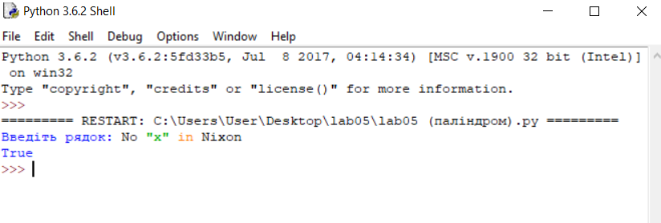

***Завдання №2***

Команди, використані для цієї програми:

**1. `file_path = r'C:\Users\User\Desktop\votes.txt'`:** Вказання шляху до файлу з даними про голосування.

**2. `with open(file_path, 'r') as file:`:** Відкриття файлу для читання та використання контекстного менеджера для автоматичного закриття файлу.

**3. `data = file.readlines()`:** Зчитування всіх рядків з файлу та збереження їх у змінну `data`.

**4. `votes = {}`:** Створення порожнього словника для збереження кількості голосів для кожного кандидата.

**5. `for line in data:`:** Ітерація по рядках зчитаних з файлу.

**6. `name, count = line.split()`:** Розбиття рядка на ім'я кандидата та кількість голосів.

**7. `votes[name] += int(count)`:** Додавання кількості голосів до відповідного кандидата у словнику.

**8. `sorted_candidates = sorted(votes.keys())`:** Сортування імен кандидатів за алфавітом.

**9. `for candidate in sorted_candidates: print(candidate, votes[candidate])`:** Виведення результатів: ім'я кандидата та кількість голосів, відданих за нього.

**1. Зчитування даних з файлу:**

with open(file_path, 'r') as file:

data = file.readlines()

Відбувається відкриття файлу та зчитування всіх рядків у список `data`.

**2. Створення словника для кількості голосів:**

votes = {}

for line in data:

name, count = line.split()

if name in votes:

votes[name] += int(count)

else:

votes[name] = int(count)

Створюється словник `votes`, в якому для кожного кандидата зберігається кількість голосів.

**3. Сортування кандидатів за алфавітом:**

sorted_candidates = sorted(votes.keys())

Імена кандидатів сортуються за алфавітом.

**4. Виведення результатів:**

for candidate in sorted_candidates:

print(candidate, votes[candidate])

Виводяться імена кандидатів та кількість голосів, відданих за кожного, у лексикографічному порядку.

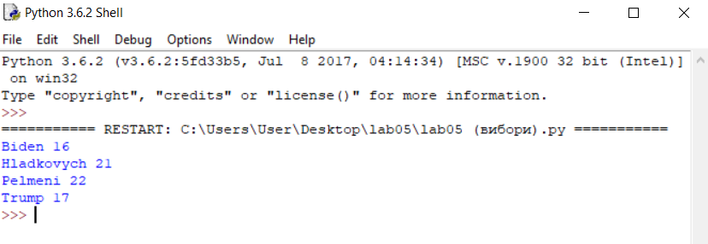

## 2.1 Блок-схема завдання №1

Початок

s = input("Введіть рядок: ")

Кінець

print(is_palindrome(s))

return s == s[::-1]

s = ''.join(e for e in s if e.isalnum()).lower()

**Блок-схема завдання №2**

Початок

with open(file_path, 'r') as file: data = file.readlines()

for candidate in sorted_candidates: print(candidate, votes[candidate])

sorted_candidates = sorted(votes.keys())

Кінець

votes = {} for line in data: name, count = line.split() if name in votes: votes[name] += int(count) else: votes[name] = int(count)

# Висновки

У ході виконання лабораторної роботи з теми "Функції та файли" були розглянуті та вирішені різноманітні завдання, які демонструють практичне використання функцій та операцій для обробки даних у мові програмування Python. Кожна програма була розроблена з метою вирішення конкретної задачі, використовуючи функції для полегшення та оптимізації коду.В рамках виконання завдань вивчались основні концепції, такі як введення та виведення даних, робота з функціями, операції над рядками, робота з файлами, та використання структур даних.Кожна програма була ретельно прокоментована для кращого розуміння коду, надані більш детальні пояснення кожної дії в контексті вирішення завдань.

# Список літератури

https://github.com/YH31I/Lab05

# Додатки

Лістинги програм